неВариант 1 задание 7 неравенства  1. О числах и известно, что 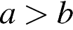. Среди приведенных ниже неравенств выберите верные:  В ответе укажите номер правильного варианта.  1) 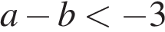 2) 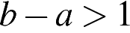 3) 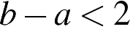 4) Верно 1, 2 и 3  2. На координатной прямой изображены числа и . Какое из следующих неравенств неверно?  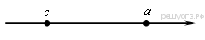  1) 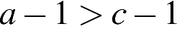 2) 3) 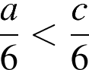 4) 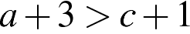  3. Какое из следующих неравенств не следует из неравенства 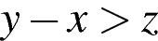?  В ответе укажите номер правильного варианта.  1) 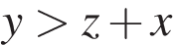 2) 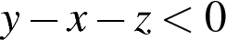 3) 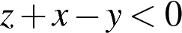 4) 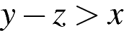  4. Известно, что 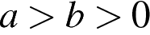. Какое из указанных утверждений верно?  В ответе укажите номер правильного варианта.  1) 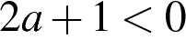 2) 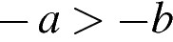 3) 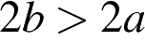 4) 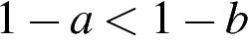  5. На координатной прямой отмечено число . Какое из утверждений относительно этого числа является верным?  В ответе укажите номер правильного варианта.  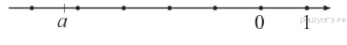  1) 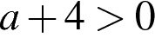 2) 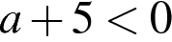 3) 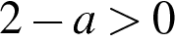 4) 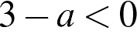 | Вариант 2 задание 7 неравенства  1. На координатной прямой изображены числа и . Какое из следующих неравенств неверно?  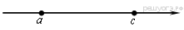  1) 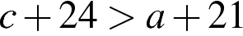 2) 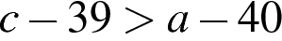 3) 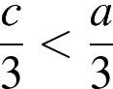 4)  2. На координатной прямой отмечено число а.  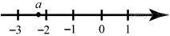  Какое из утверждений относительно этого числа является верным?  1) 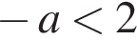 2) 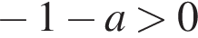 3) 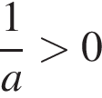 4) 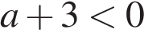  3. На координатной прямой отмечено число а.  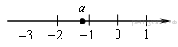  Какое из утверждений относительно этого числа является верным?  1) 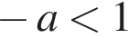 2) 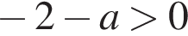 3) 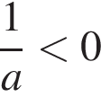 4) 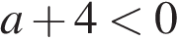  4. На координатной прямой отмечено число а.  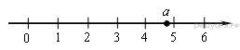  Какое из утверждений относительно этого числа является верным?  1) 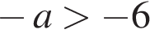 2) 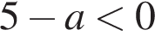 3) 4) 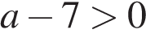  5. На координатной прямой отмечено число а.  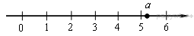  Какое из утверждений относительно этого числа является верным?  1) 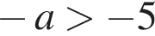 2) 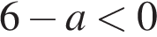 3) 4) 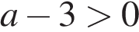
Вариант 3 задание 7 неравенства  1. На координатной прямой отмечены числа а и с. Какое из следующих утверждений неверно?  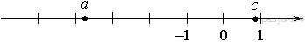  1) 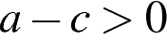 2) 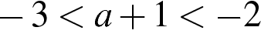 3) 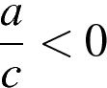 4) 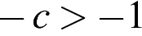  2. На координатной прямой отмечены числа а и b. Какое из следующих утверждений неверно?  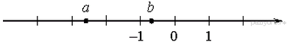  1) 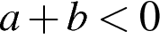 2) 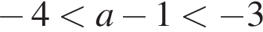 3) 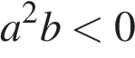 4) 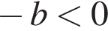  3. На координатной прямой отмечено число  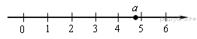  Какое из утверждений относительно этого числа является верным?  - 2) 3) 4)  4. На координатной прямой отмечены числа a и b.  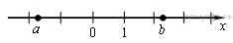  Какое из следующих неравенств верно?  1) 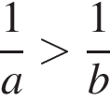 2) 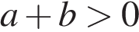 3) 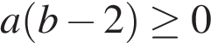 4) 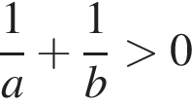  5. На координатной прямой отмечены числа a и b.  .  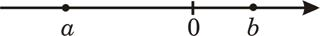  Какое из приведенных утверждений неверно?  1) 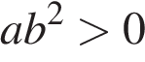 2) 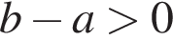 3) 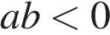 4) | Вариант 4 задание 7 неравенства  1. На координатной прямой отмечены числа a и b.  Какое из следующих утверждений является верным?  1) 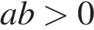 2) 3) 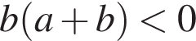 4) 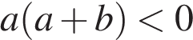  2. На координатной прямой отмечены числа a, b, и c.  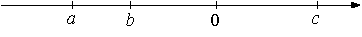  Укажите номер верного утверждения.  1) 2) 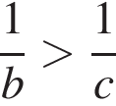 3) 4) 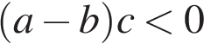  3. На координатной прямой отмечены числа a и b.  Какое из следующих утверждений относительно этих чисел является верным?  1) a³​>0 2) a − b > 0 3) ab < 1 4) a + b > 1  4. На координатной прямой отмечены числа а и с. Какое из следующих утверждений неверно?  1) 2) 3) 4)  5. На координатной прямой отмечены числа а и b. Какое из следующих утверждений неверно?  1)  2)  3)  4)

Задание | 1 | 2 | 3 | 4 | 5
В1 | 3 | 3 | 2 | 4 | 3
В2 | 3 | 2 | 3 | 1 | 4
В3 | 1 | 4 | 1 | 2 | 1
В4 | 4 | 4 | 3 | 1 | 4

